МКОУ «Санчинская СОШ»
План мероприятий к Дню солидарности в борьбе с терроризмом и информация о его реализации
№ | Пров мероприятие | Дата | класс | Охват уч | ответств | Краткое содержание
 | Урок мужества | 1-6.09 | 5-11 | 70 | Кл рук | Провели беседы с выступлениями уч-ся и просмотром фиьмов
 | Выпуск стенда «терроризм- угроза общества» | 4.09.09 | 11 |  | Зам по ВР
 | Беседа на родит собрании | 8.09 | 5-11 | 60 | Зам по ВР | На 1 родительском собрании поставить один из вопросов
 | Встреча спредставителями мечети, р админ, с отделом по делам молодежи | 6.09 | 9-11 | 45 | Зам дир по ВР  Закарьяева Ф.Ш. | Читали стихи уч-ся, демонстр презентация, выступали гости с районной и с админ, с РОВД по Кайтагскому району
 | 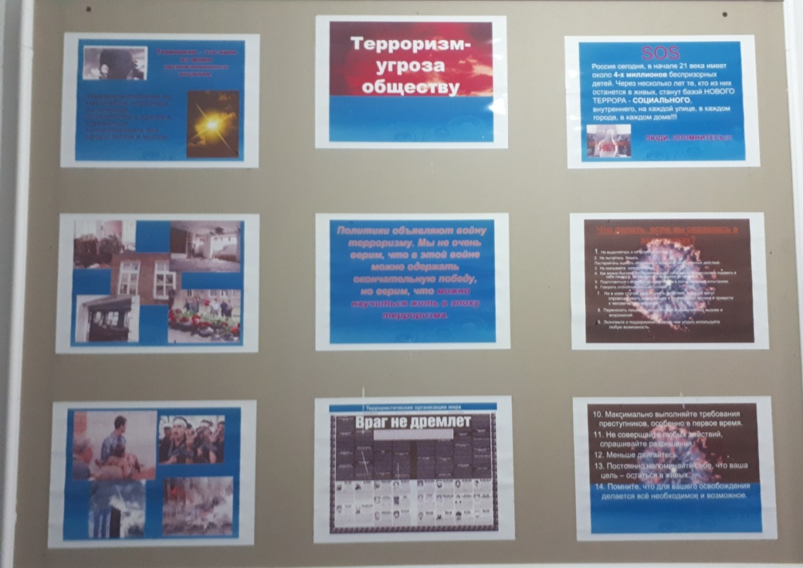
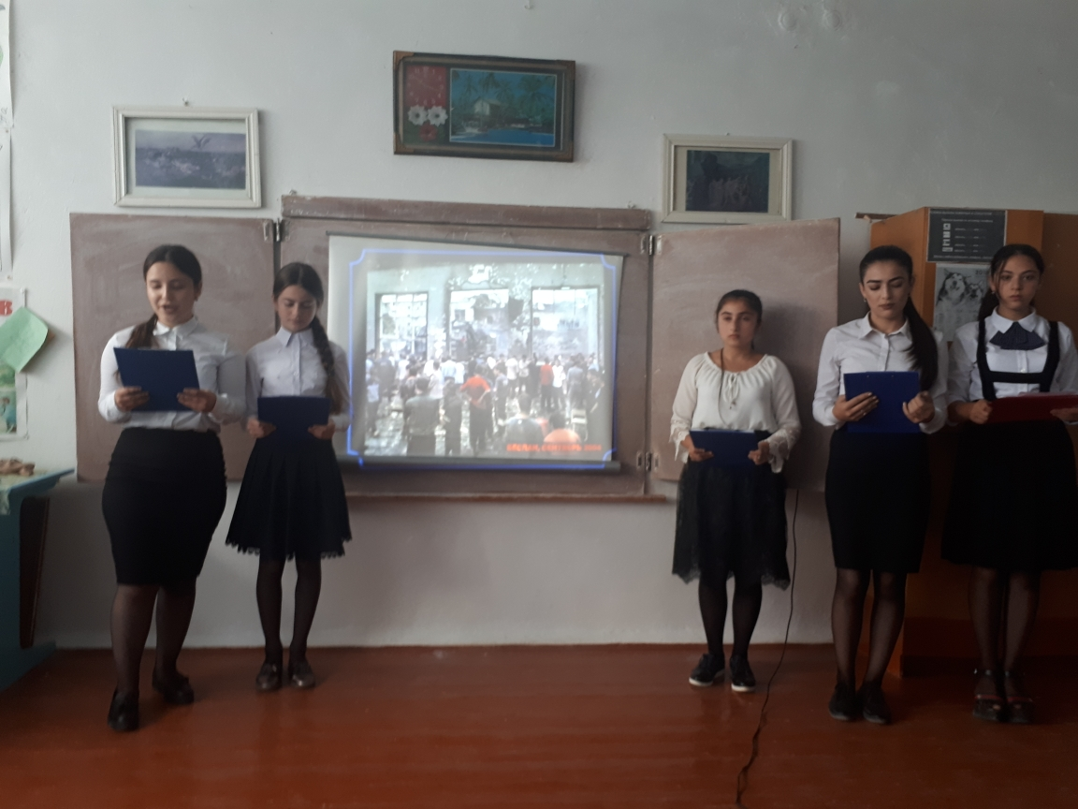

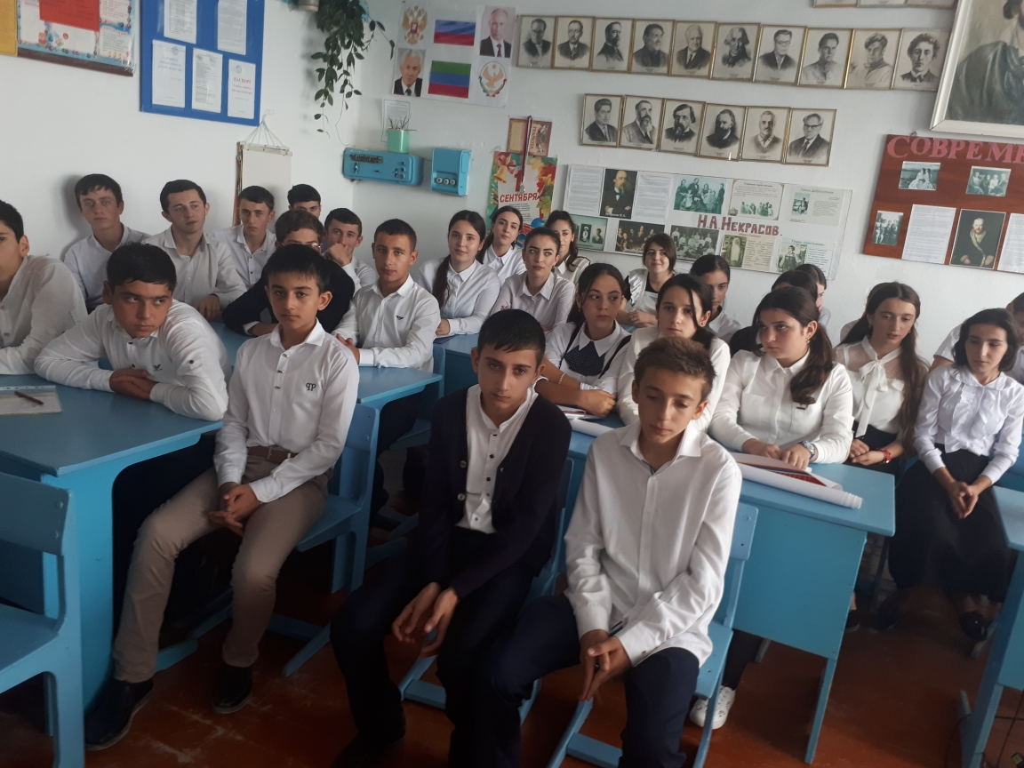
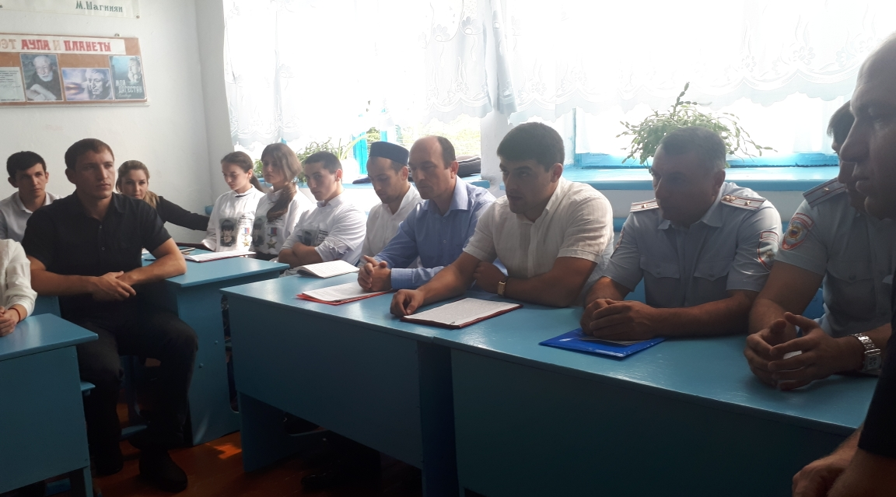

Директор Санчинской СОШ – Нахбаров З.М.
Зам дир по ВР _____Закарьяева Ф.Ш.

